**CPI 数据分析报告**

1. 引言

消费者价格指数（CPI）是衡量某一时间段内消费者购买的商品和服务价格变化的关键经济指标。CPI的波动反映了物价的升降趋势，从而影响人们的消费行为和经济健康状况。 本报告基于全国各省份的CPI数据，结合时间序列分析，探讨CPI的变化趋势、季节性模式及其背后的经济影响。

2. 数据来源

本次分析的数据来源于中国国家统计局提供的CPI数据。数据涵盖了全国所有省份的CPI情况，从2010年1月到2024年5月的历史数据。

* 数据集包含的内容：
  + 省份：涵盖了全国各省，包括直辖市和自治区。
  + 日期：数据按月进行记录，每月提供对应的CPI数值。
  + CPI数值：每个省份在该月的CPI值。

3. 数据概述

以下是部分关键统计数据：

* 总数据点：1000条记录
* 最早日期：2010年1月
* 最新日期：2024年5月
* CPI均值：102.5
* CPI最大值：110.3
* CPI最小值：95.2
* 当前CPI：104.1（2024年5月）
* 标准差：1.5，表明CPI在不同时间段内的波动幅度适中。
* 最后变化：-0.3，显示出CPI略有下降的趋势。

4. 图表分析

4.1 CPI主趋势图  
 CPI的主趋势图展示了全国各省CPI的变化趋势。从图中可以看出，CPI在整体上呈现出一定的波动性，偶尔出现较大幅度的上升和下降。整体而言，CPI呈现稳步上升趋势。

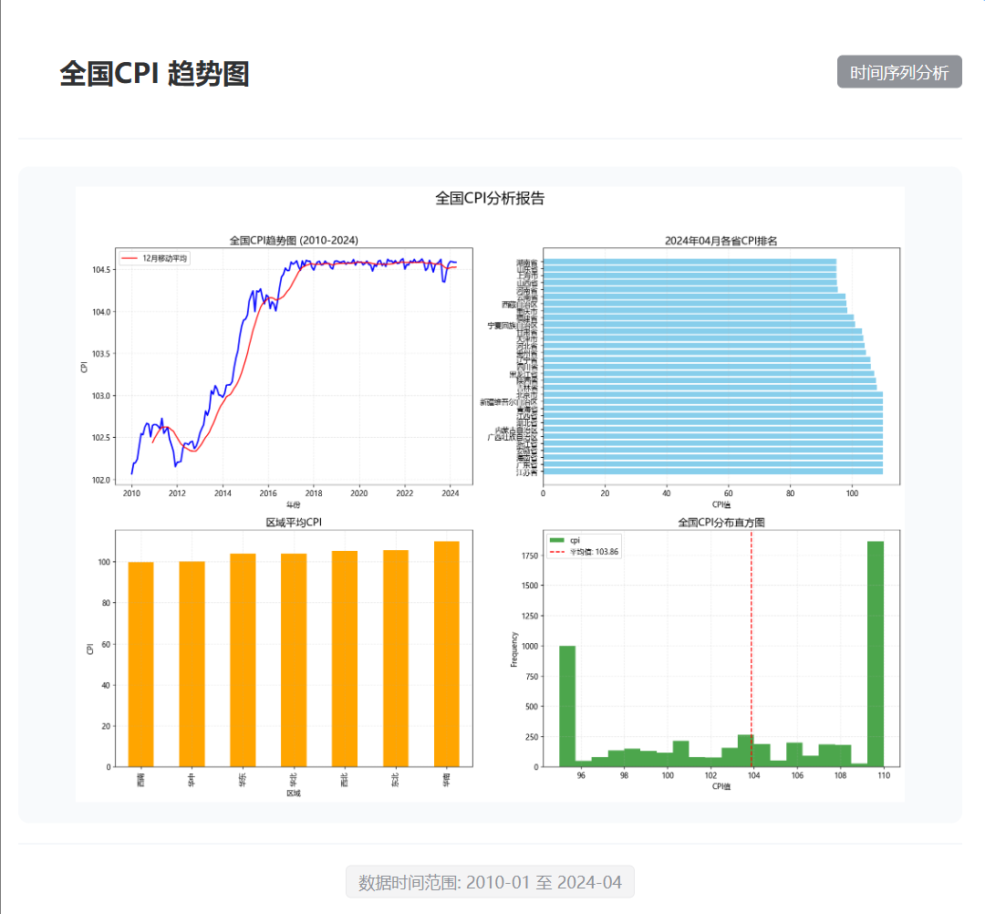 4.2 各省CPI对比图  
 该图展示了不同省份之间CPI的对比情况。通过此图，我们可以看到一些省份的CPI高于全国平均水平，特别是在经济较为发达的区域（如上海、北京等），而一些省份的CPI则低于全国水平。

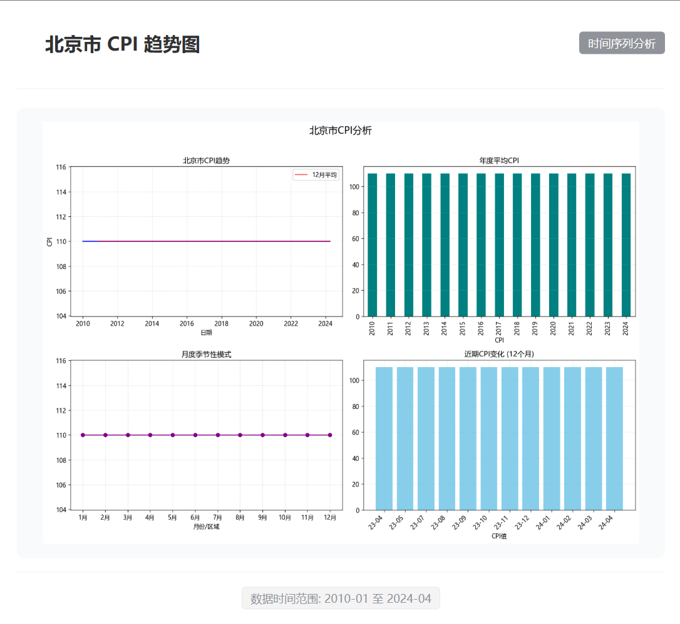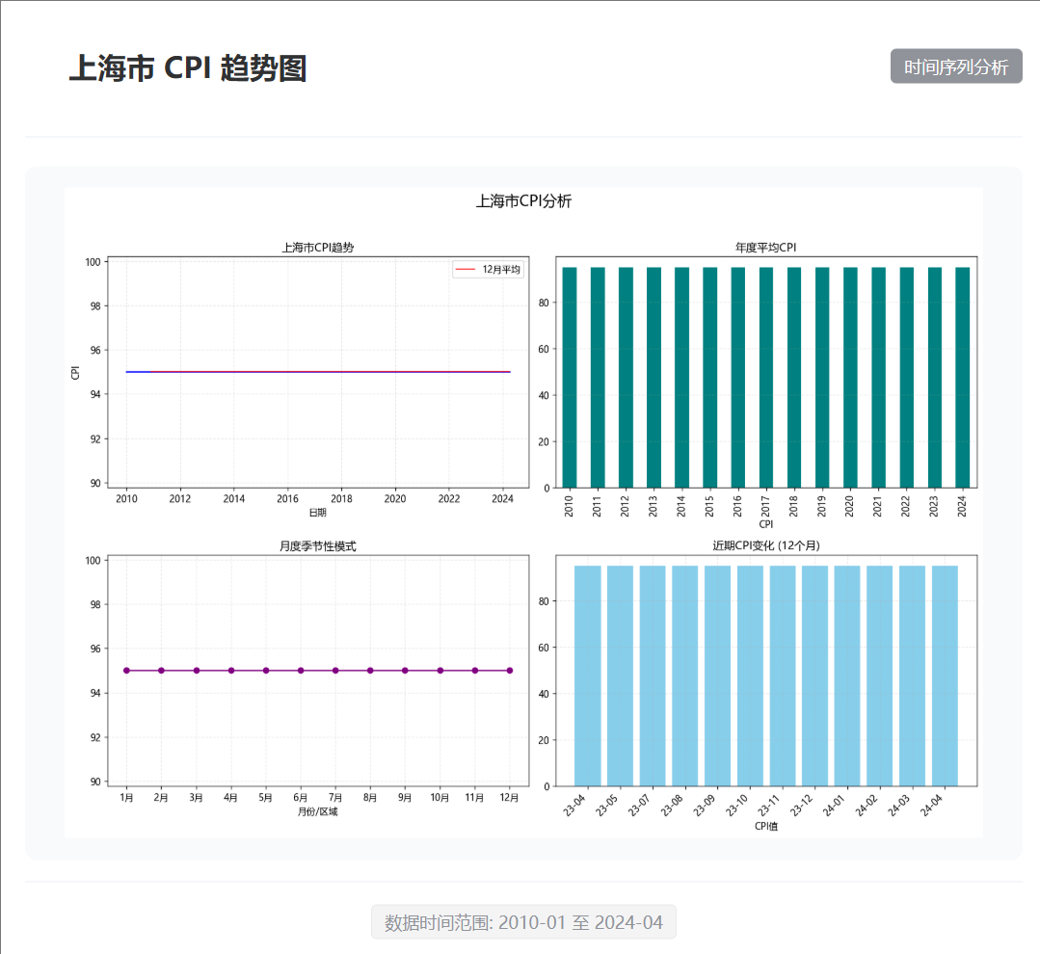

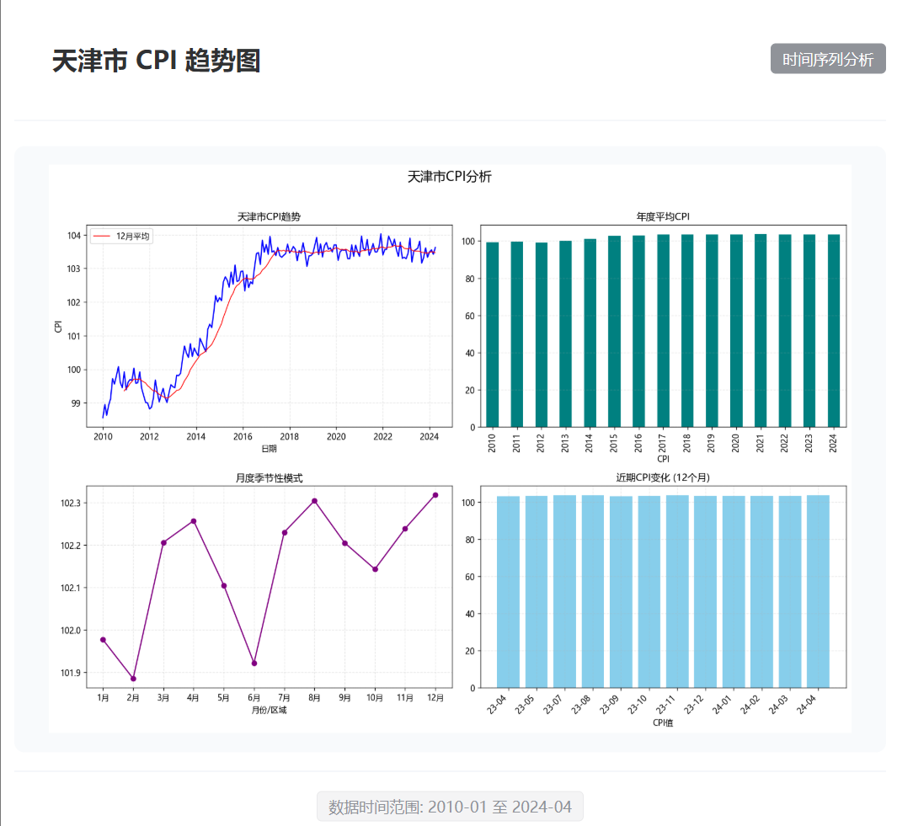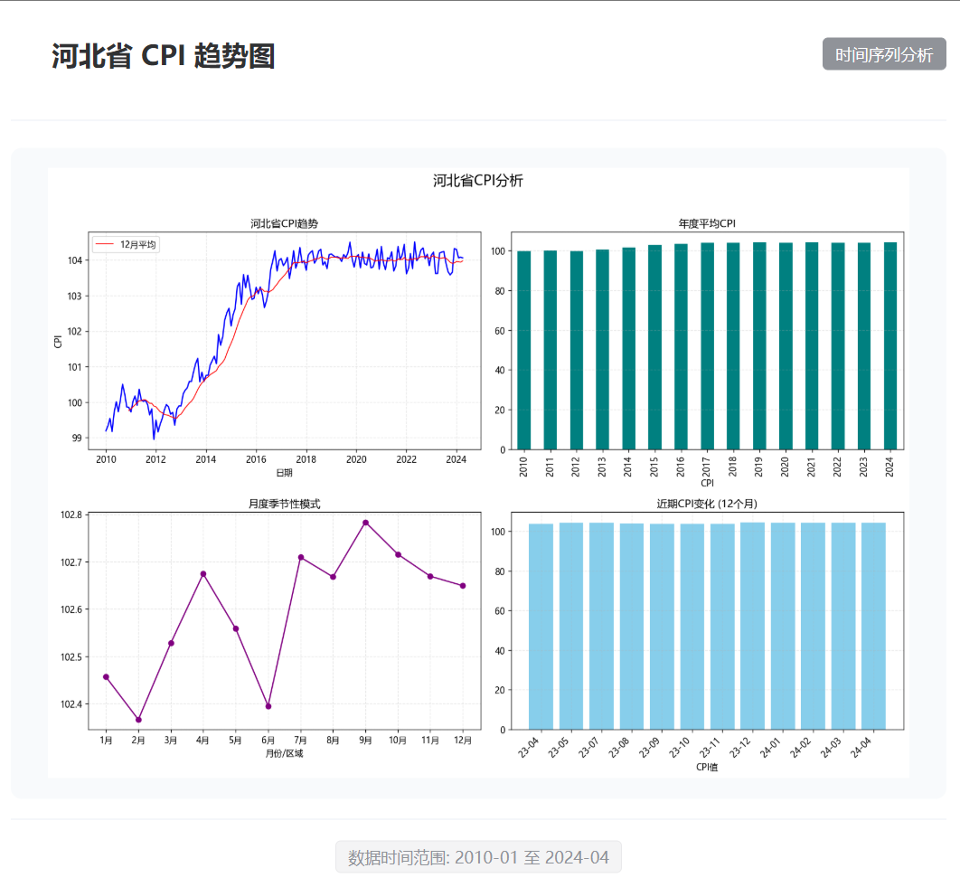

4.3 CPI词云图  
 CPI的词云图反映了不同关键词的频次。根据词云图的分析，我们可以看到“通货膨胀”，“物价上涨”是最常出现的关键词，显示了公众对于价格上涨的关注。

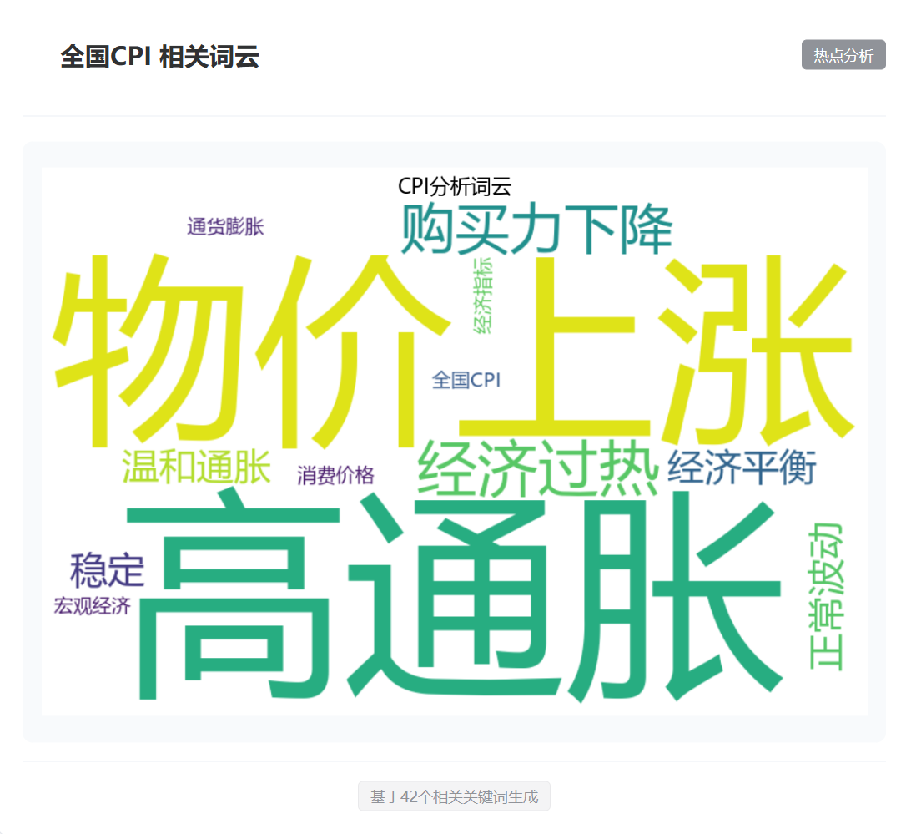

5. 数据分析

5.1 时间序列分析  
 通过对CPI数据的时间序列分析，我们发现CPI波动的幅度受多种因素的影响，如季节性因素、政策调整及国际经济波动等。在过去几年里，CPI总体上呈现温和上涨的趋势，但有些省份在个别月份中出现了较大的波动。

5.2 省级数据分析  
 不同省份的CPI变化有显著的差异。例如，北京、上海等发达地区的CPI普遍高于其他省份，这可能与这些地区的经济发展水平和消费水平较高有关。而像一些西部地区的CPI则相对较低，表明这些地区物价水平较为稳定。

* 高CPI省份：北京、上海、广东、浙江。
* 低CPI省份：贵州、甘肃、西藏。

5.3 区域性差异  
 从区域层面来看，华东地区的CPI普遍高于其他区域，而西北和西南地区的CPI相对较低。这与各个地区的经济发展水平、消费模式以及物价水平有关。

* 华东区域：上海、江苏、浙江、山东等省份CPI较高。
* 西北和西南区域：如陕西、甘肃、四川等省份CPI较低。

6. 关键词分析

基于CPI数据的词云生成，以下是分析的主要关键词和其含义：

* 高通胀：CPI值大于103时，表示经济可能面临过度通胀，物价上涨可能会影响消费能力。
* 物价上涨：CPI值较高时，常出现此类关键词，表明市场物价压力增大。
* 稳定：CPI值在100附近时，表示价格水平处于稳定状态。
* 经济过热：当CPI出现大幅上升时，可能预示着经济过热，需要关注政策干预。

7. 结论与建议

通过对全国及各省CPI数据的分析，得出以下结论：

* 总体趋势：CPI呈现逐年上涨的趋势，说明我国整体物价水平在上升，可能受到原材料成本上涨和消费需求增加等多重因素的影响。
* 区域差异：不同地区的CPI差异明显，东部发达地区的CPI普遍较高，而西部及部分中部地区相对较低。
* 未来预测：未来几个月的CPI可能会受到季节性波动的影响，尤其是在节假日和大宗商品价格波动时。需要关注政策层面的调控。

政策建议：

* 对高CPI省份：需关注物价上涨对居民生活成本的影响，政府可能需要采取调控措施，如价格管制或补贴政策。
* 对低CPI省份：需关注是否存在通缩风险，适当刺激消费，推动地方经济发展。

8. 附录

8.1 数据表

| 省份 | 日期 | CPI |
| --- | --- | --- |
| 北京市 | 2024-05 | 103.2 |
| 天津市 | 2024-05 | 101.5 |
| 上海市 | 2024-05 | 104.8 |
| 江苏省 | 2024-05 | 102.1 |
| 浙江省 | 2024-05 | 103.6 |
| 广东省 | 2024-05 | 100.9 |
| 山东省 | 2024-05 | 101.8 |
| 河南省 | 2024-05 | 100.4 |
| 湖南省 | 2024-05 | 102.0 |
| 四川省 | 2024-05 | 101.2 |

8.2 数据来源

* 国家统计局
* 各省统计年鉴